今日动态

2023年11月15日

出勤情况

今天来了27名小朋友，有6名小朋友咳嗽请假，最

近是流感高峰季，孩子们要多穿衣服哦！今天来园所有

小朋友都礼貌打招呼，**徐一泽、徐思源、彭礼**

**斌**下次记得要来园签到哦！

活动一：区域游戏

今天玩美工区的有**余佳彤、巢瑾兮、王桐、姚恬熙、**

**孙梓涵。**玩益智区的小朋友**毛清珞、戴芸舒、徐思源、徐**

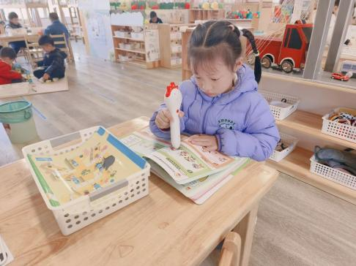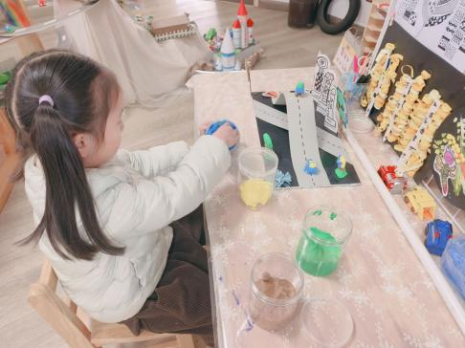**一泽、张行知。**玩自然物拼搭的有

**李茗悦、陈希。**自然物拼搭小朋友

继续完成昨天的作品，今天她们

增加了屋顶和家具。瑾兮在完成她

的马路作品，她画着各种小车和马

路边的小人，彤彤正在用黏土坐着

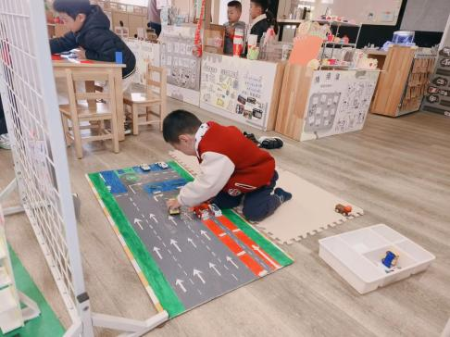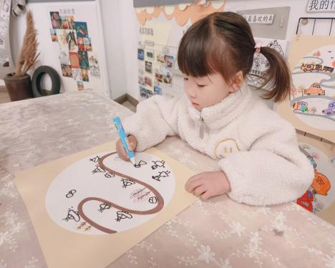漂亮的小汽车。分享交流时张行知和

小朋友们聊了他玩的停车场游戏，

提醒小朋友们要仔细观察车牌哦，

如果点位看错，车可就停错啦！

活动二：户外活动

本周我们中班小朋友户外游戏场地为东边草地，**万幕**

**烁、包顾成、黄子睿、花烨橙、顾宇航**玩了沙池，他们在

里面有的在挖沙有的在玩过桥游戏。水池里在玩捞海洋球

游戏的小朋友有**王桐、米糊、刘林瑞**，在玩的时候当心水

溅到别的小朋友身上哦。小葡萄、程锦锐、朱宇辰、仲子瑜

在小山坡上玩游戏，小葡萄今天可真厉害她能够吊双环坚持

25秒以上哦，其他小朋友下次也可以多来试试哦。

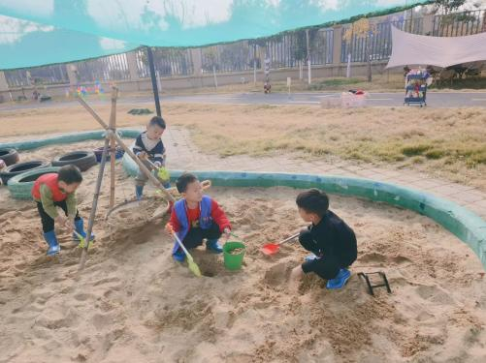

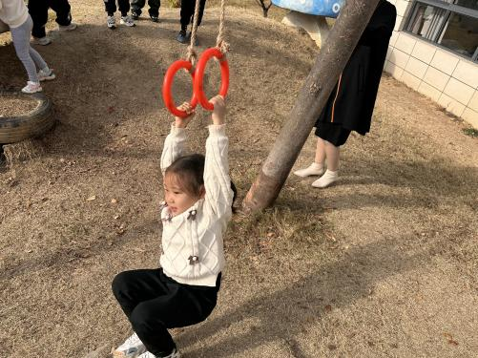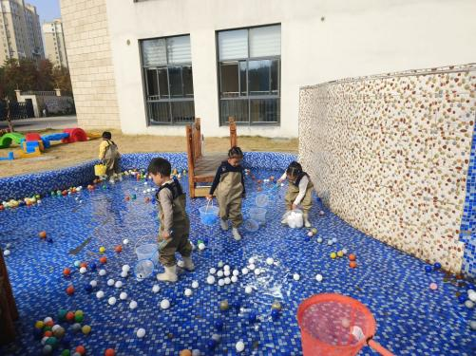

温馨提示

各位家长，请关注：  
1、今天我们和孩子们一起整理了她们的抽屉，并将春夏季的衣

服带回去，如有需要更换冬季的衣物可以自行带来！  
2、整理抽屉的同时发现只有个别幼儿带了替换的吸汗巾，为了

孩子的健康，请家长们记得给孩子使用吸汗巾哟！  
3、关注到最近部分幼儿来园偏晚，即使天气逐渐转凉也要记得

早睡早起哟！我们的入园时间是早上8点，请准时来园！！！